MOJE ZÁLIBY

TANEC

Jmenuju se Tereza Vykročilová. Je mi 10 let a chodím na taneční do Mostu do ZUŠ a

O tom vám chci vyprávět. Začalo to takhle. Měli jsme učitelku já jsem přišla jako nová a neměla jsem tam ani jednu kamarádku tak jsem tam neměla kámošky, ale po pár dnech mě jedna holka pozdravila a řekla mi, jestli se budeme kamarádky tak jsem hned souhlasila no a od té doby jsme kámošky jo a jme nu je se Sára. Je jí teď devět. Teď máme bohužel učitele, protože vyhodili tu učitelku bohužel. Ten učitel se jmenuje Jakub Henzl. Teď už dva tance jeden už máme hotový a jmenuje se LUNA. Druhý skoro už máme skoro hotový a jmenuje se to KVÍNI BOHEMIA RAPSODIS . A

Chodím na tancování dva roky. Už nevím co napsat tak to je vše o mích zálibách tak AHOJ.

[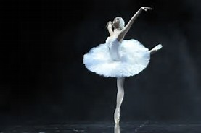](https://www.bing.com/images/search?view=detailV2&ccid=mrXQXR3%2b&id=C2D19AD00B48818CE9C6D9EE1BA0FE1CF0955FF8&q=balet&simid=608007279916352658&selectedIndex=6)[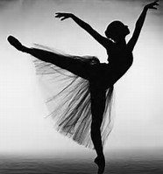](https://www.bing.com/images/search?view=detailV2&ccid=9zT8EaOh&id=A07AF859151B9E709FD373E9140ACA4EA8883A76&q=balet&simid=608046110724327680&selectedIndex=184)